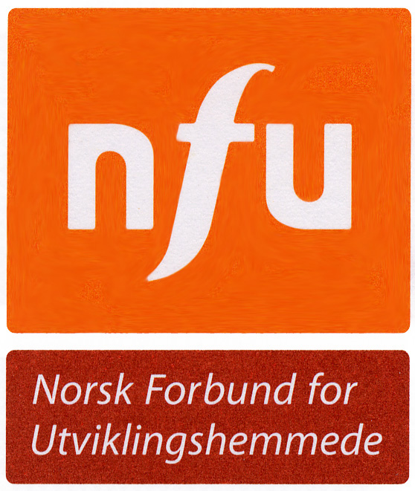

Melding til alle interesserte medlemmer og ikke-medlemmer

NFU Akershus inviterer til temamøte
ONSDAG 3. juni kl 18.30 til 21.00
Clarion Hotel Royal Christiania – enkel bevertning – kaffe/te dekkes av fylkeslaget.

PÅMELDING (antall) innen 26. mai til tove.henriksen@tusker.no
eller sms 90839380

EGET HJEM – TJENESTER – RETTIGHETER
Alle drømmer om sitt eget hjem og mennesker med utviklingshemming har de samme ønsker og behov som andre mennesker.
Mange, også foreldre er usikre på hvilke rettigheter deres ungdom/voksne har når de skal skaffe seg bolig, og ikke minst hvordan de kan få den hjelpen de trenger på en god og trygg måte
NFU's jurist Hedvig Ekeberg har lang erfaring innenfor dette feltet og deler noe av kunnskapen med oss.

